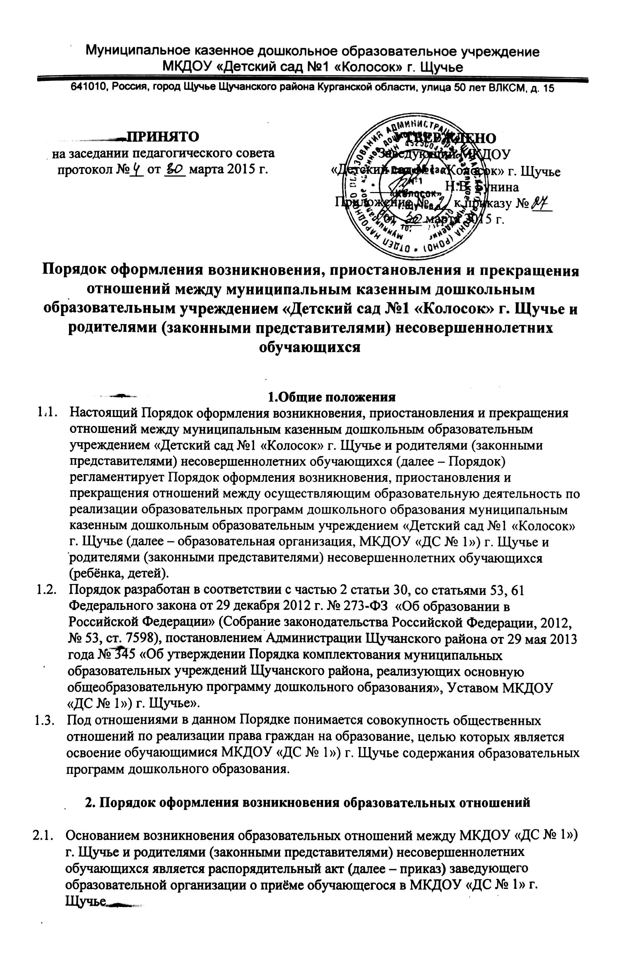
2.2 Изданию приказа о приѐме обучающегося в МКДОУ «ДС №1» г. Щучье предшествует заявление родителя (законного представителя) ребѐнка и заключение договора об образовании по образовательным программам дошкольного образования (далее - договор), регламентирующего отношения между МКДОУ «ДС №1» г. Щучье, осуществляющим образовательную деятельность и родителями (законными представителями) несовершеннолетнего обучающегося. Договор заключается в простой письменной форме между МКДОУ «ДС №1» г. Щучье, в лице заведующего и родителями (законными представителями) несовершеннолетнего обучающегося.
2.3. Права и обязанности участников образовательного процесса, предусмотренные законодательством об образовании и локальными актами образовательной организации, возникают с даты указанной в приказе о приѐме ребѐнка в МКДОУ «ДС №1» г. Щучье.
3. Порядок приостановления образовательных отношений
3.1. Образовательные отношения могут быть приостановлены на основании письменного заявления родителей (законных представителей) несовершеннолетнего обучающегося о временном отсутствии ребѐнка в МКДОУ «ДС №1» г. Щучье с сохранением места.
3.2. Причинами, дающими право на сохранение места за ребѐнком в МКДОУ «ДС №1» г. Щучье, являются:
- состояние здоровья, не позволяющее в течение определенного периода посещать МКДОУ «ДС №1» г. Щучье (при наличии медицинского документа);
- временное посещение санатория, дошкольного учреждения присмотра и оздоровления, и других аналогичных учреждений (по состоянию здоровья, при наличии направления медицинского учреждения), а также в летний оздоровительный период (сроком до 75 дней в летние месяцы);
- время очередных отпусков родителей (законных представителей), но не более трѐх месяцев в год;
- иные причины, указанные родителями (законными представителями) в заявлении.
3.3. Также за обучающимися МКДОУ «ДС №1» г. Щучье сохраняется место:
- в случае болезни; - на время карантина;
- на период закрытия МКДОУ «ДС №1» г. Щучье на ремонтные и/или аварийные работы.
3.4. Родители (законные представители) обучающегося, для сохранения места в МКДОУ «ДС №1» г. Щучье должны предоставить документы, подтверждающие отсутствие обучающегося по уважительным причинам.
4. Порядок прекращения образовательных отношений
4.1. Образовательные отношения прекращаются в связи с отчислением обучающегося из МКДОУ «ДС №1» г. Щучье:
- в связи с получением дошкольного образования (завершением обучения);
- досрочно, по основаниям, установленным п. 4.2. настоящего порядка.
4.2. Образовательные отношения могут быть прекращены досрочно в следующих случаях:
- по инициативе родителей (законных представителей) несовершеннолетних обучающихся, в том числе в случае перевода ребѐнка для продолжения освоения программы в другую организацию, осуществляющую образовательную деятельность (по письменному заявлению родителей (законных представителей) несовершеннолетних обучающихся);
- по обстоятельствам, не зависящим от воли родителей (законных представителей) несовершеннолетних обучающихся и МКДОУ «ДС №1» г. Щучье, осуществляющего образовательную деятельность, в том числе в случаях ликвидации организации, осуществляющей образовательную деятельность.
4.3. Досрочное прекращение образовательных отношений по инициативе родителей (законных представителей) несовершеннолетних обучающихся не влечет за собой возникновения каких-либо дополнительных, в том числе материальных, обязательств перед МКДОУ «ДС №1» г. Щучье.
4.4. Основанием для прекращения образовательных отношений является распорядительный акт (приказ) заведующего МКДОУ «ДС №1» г. Щучье об отчислении обучающегося. Права и обязанности участников образовательного процесса, предусмотренные законодательством об образовании и локальными нормативными актами МКДОУ «ДС №1» г. Щучье, прекращаются с даты отчисления несовершеннолетнего обучающегося из МКДОУ «ДС №1» г. Щучье.
4.5. МКДОУ «ДС №1» г. Щучье в случае досрочного прекращения образовательных отношений по основаниям, не зависящим от воли организации, осуществляющей образовательную деятельность, обязано обеспечить перевод несовершеннолетних обучающихся в другие организации, осуществляющие образовательную деятельность и исполнить иные обязательства, предусмотренные договором об образовании. В случае прекращения деятельности МКДОУ «ДС №1» г. Щучье, а также в случае аннулирования у нее лицензии на право осуществления образовательной деятельности, учредитель образовательной организации – Администрация Щучанского района, обеспечивает перевод несовершеннолетних обучающихся с согласия родителей (законных представителей) в другие образовательные организации, реализующие соответствующие образовательные программы.
4.6. При отчислении несовершеннолетних обучающихся МКДОУ «ДС №1» г. Щучье выдает по устному запросу его родителям (законным представителям) медицинскую карту ребѐнка.

